
江苏国泰新点软件有限公司
地址：江苏张家港市经济开发区(http://www.epoint.com.cn)
电话：0512-58188000传真：0512-58132373

新点招投标三大平台数据交换
代码详解

2026年11月

总述
三大平台数据交换主要分以下功能：
- 客户端数据抽取
- 客户端数据打包
- 客户端数据上报
- 客户端数据下载
- 客户端数据解析
- 服务端数据接收
- 服务端数据解析

Ex_TPExTables.xml
说明：在构建平台类缓存时，会将此XML进行缓存初始化，详见类ZHGLPlatformRegService

<!-- # 是否启用抽取服务，启用：20；不启用：10 -->
<!-- 仅用于控制是否启用抽取job，页面级触发不做控制，即加了逻辑即可产生交换数据 -->
<exGeneralDataMode>10</exGeneralDataMode>
<!-- # 是否上报国家信息中心 0：否，1：是 -->
<extype>0</extype>
<!-- @@@@@@@@@@@@@@@@@@@@@@@@@@抽取相关配置 开始@@@@@@@@@@@@@@@@@@@@@@@@@@@@ -->
<!-- 不建议修改-（抽取）描述抽取更新进度表，表名，系统会进行创建，默认为Ex_TPExTables -->
<exProcessTName>Ex_TPExTables</exProcessTName>
<!-- （抽取）数据抽取默认开始时间（此时间之前的数据不被抽取），需要在第一次运行之际前设置，第一次成功运行后此参数将不再起作用 -->
<starttime>2008-01-11 00:00:00</starttime>
<!-- （抽取）http://www.jeasyuicn.com/cron/ 每5分钟执行一次 -->
<exGeneralDataMode20JobCronexp>* 0/5 * * * ?</exGeneralDataMode20JobCronexp>
<!-- （抽取）日期字段，会对抽取的表增加列,抽取成功，抽取之后更新这个字段 -->
<flagColumnName>exc_uploadTime</flagColumnName>
<!-- （抽取）抽取阀值，用于控制一次扫描检索数据的数量 -->
<exTopCount>25</exTopCount>
<!-- @@@@@@@@@@@@@@@@@@@@@@@@@@@@@@@@@@@抽取相关配置 结束@@@@@@@@@@@@@@@@@@@@@@@@@@@@@ -->

<!-- @@@@@@@@@@@@@@@@@@@@@@@@@@@@@@@@@@拼接数据形成XML相关配置 BEGIN@@@@@@@@@@@@@@@@@@@ -->
<!-- 招投标版本号 -->
<!-- 518,520,600,700,800,870分别对应招投标5.1.8,5.2,6.0,java7.0,地市公共服务平台 ,地市公共服务平台（诚信库） -->
<exVersion>700</exVersion>
<!-- 用于标注自定义的交互类方式，需要继承标准版接口 -->
<!-- 项目组若个性化的时候，不需要修改这个,只要指定版本，个性化由下一个参数exClassDQCode指定 -->
<!-- 518,520,600,700,800,870 -->
<exClass>com.epoint.ztbdataex.xxzx.v1.PSPTPData_700</exClass>
<!-- 用于个性化标识，只要在exClass内部，写对应的个性化类，类名按照 原类名_exClassDQCode的方式来完成，则框架会使用个性化的方法完成，好处是只需要个性化极少数的代码 -->
<exClassDQCode />
<!-- 交换的数据版本号，不要带V！ -->
<!-- 用于公共服务平台检测或者是xsd校验 -->
<exDataversion>1.0</exDataversion>
<!-- @@@@@@@@@@@@@@@@@@@@@@@@@@@@@@@@@@@拼接数据形成XML相关配置 END@@@@@@@@@@@@@@@@@@@@@@@@ -->

<!-- @@@@@@@@@@@@@@@@@@@@@@@@@@@@@@@@@@@@@@打包上传配置 开始@@@@@@@@@@@@@@@@@@@@@@@ -->
<!-- （上传）10分钟执行一次数据上报工作-用于DataEXAdapterJob -->
<exUploadAdapterJobCronexp>0/10 * * * * ?</exUploadAdapterJobCronexp>
<!-- （上传）上传执行的class类，通过DataEXAdapterJob调用继承于IUploadExchangeData的接口； -->

<!-- 目前有UploadDirectType(直联模式,这种模式会自动触发EPFileTransfer任务),UploadPassDB(数据库直插模式),UploadProvince2XieHui(协会标准),UploadProvince2XXZX(省到国家的信息中心标准)四种 -->
<exUploadImpClass>com.epoint.ztb.uploadImp.UploadDirectType</exUploadImpClass>

<!-- （上传）当采用国家的直连客户端需要配置这个参数，形成压缩包后，要放在一个文件夹，用来上传，目标存放的打包文件路径(如果是windows系统请输入正斜杠，linux为反斜杠)，请注意不要存在多个平台一个路径的情况。 -->
<exOutPutDesPath>/opt/epointex/fileupload</exOutPutDesPath>
<!-- @@@@@@@@@@@@@@@@@@@@@@@@@@@@@@@@@@@@打包上传配置 结束@@@@@@@@@@@@@@@@@@@@@@@@@@@@@@ -->

<!-- @@@@@@@@@@@@@@@@@@@@@@@@@@@@@@@@@@@公共服务平台 、 监督、交易平台配置接收设置 开始@@@@@@@@@@@@@@@@@@@@@@@@@@@@@@@ -->
<!-- 公共服务平台拿到数据进行解析处理的实现类，继承IPSPProcessData,分开写的目的是利于理解 -->
<exPSPProcessDataClass>com.epoint.datahandle.imp.BZB700PSPProcesssImp</exPSPProcessDataClass>

<!-- 监督平台(自己平台是监督平台)拿到数据进行解析处理的实现类，继承IASPProcessData,分开写的目的是利于理解，exTPProcessDataClass和exASPProcessDataClass
不会同时起作用 -->
<exASPProcessDataClass>com.epoint.ztb.downloadImp.BZB700ASPProcessImp</exASPProcessDataClass>

<!-- 交易平台(自己平台是交易平台)拿到数据进行解析处理的实现类BZB700ASPProcessImp对应cg表结构，BZB700ASPExProcessImp对应ex表，继承ITPProcessData,分开写的目的是利于理解，exTPProcessDataClass和exASPProcessDataClass
不会同时起作用 -->
<exTPProcessDataClass>com.epoint.ztb.downloadImp.BZB700TPProcessImp</exTPProcessDataClass>
<!-- @@@@@@@@@@@@@@@@@@@@@@@@@@@@@@@@@@@监督、交易平台配置接收设置 结束@@@@@@@@@@@@@@@@@@@@@@@@@@@@@@@ -->

<!-- # 0：restful接口，1：webservice接口 -->
<exDownLoadType>0</exDownLoadType>

<!-- 命名规则为"tables_"+exVersion:如 tables_700 -->
<!-- name：表名 useworkflow：是否使用工作流，1：使用；2：未使用 datecolumnname: 用于标识此表数据的完成时间的字段
tableno：业务环节在V1.0标准中的环节编码 attachType：附件类型，1为业务附件；2为诚信库附件 -->
<!-- sendmode三种值说明："":btnend时候发送给公共服务平台1：btnend时候发送给公共服务平台和监督平台2：btnend时候发送给监督平台 -->
<tables_700>
<!-- datecolumnname 字段为判断抽取的判断依据 -->
<!-- 有的table重复，所以唯一的标示符修改为 name+tableno -->
<!-- sqlwhere：用于特定的代码逻辑判断，例如名单保密等，如kaibiaodate>... -->
<!-- sqlwherepage：用于事中审核特定的代码逻辑判断，只在工作流产生数据至前置表时用到 -->

<!--F开头是PSP统一下发数据 -->
<table name="cg_projectinfo" useworkflow="1" datecolumnname="shr_date"
sendmode="" tableno="500" attachType="1"
sqlwhere="" sqlwherepage="" priority="1">
<TForWF name="cg_projectrights" childcolumn="projectguid"
maincolumn="" />
</table>
</tables_700>

客户端数据抽取
- 入口方法，ZtbDataEXService-BuildExtractionJob
初始化前提：exGeneralDataMode为20

- 抽取前置准备：PrepareExXmlJobFromDB()
  - ExOutPutDesPath文件夹成功创建，InitDicPath
  - 进度表创建CheckForEXTPExTableNAME
  - 检测tables下的表名和字段是否都存在，CheckDateBaseIsOK。
  - 增加时间戳字段，CheckAndAutoAddColumn
  - 进度表初始化，InitXmlCfgEntiyCache
  - 抽取反射类初始化，CreateClassCache

- 初始化抽取Job，DataExtractionJob
  - 根据ExTableCfgs（tables- ZHGLPlatformRegService里找版本）遍历表（L72）
  - 拼接各业务表的检索sql（主要是时间戳）（L93）
  - 遍历每条检索出的数据（L172）
  - 进入反射XML拼接类：InvokeBelongMethods（L183）
    - 根据ExTableClassObjectCaches（见2.6）反射XML拼接（L183）

- 进行XML拼接，如PSPTPData_700
各业务环节PSPTPData加环节号的类里拼接XML

客户端数据打包（上报）
- 入口方法，ZtbDataEXService- BuildDataUploadJob（L173）
- BuildDataUploadJob创建job，类DataUploadAdapter（L427）
  - 获取目标平台实体（L59）
  - 检索前置表待推送数据（L151）
  - 遍历待推送数据（L171）
  - 调用打包反射类（L255）
根据exUploadImpClass反射
  - 如，进入UploadDirectType，进行直连打包
    - 命名包名并定路径（L86）
    - 将xml写入打包目录（L114）
    - 将附件写入打包目录（L145）
    - 打成zip包（L162）

客户端数据上报（直连）
- 入口方法，ZtbDataEXService- Bootstrap().InitUploadModule（L180）
- Bootstrap中创建上报服务、补推服务、定时清理服务、 心跳服务（L40）
详述上报服务，其他都是功能性的带过
- BuildUpload1OneTimeJob中创建UpLoadJob前准备，定义监控文件夹、appkey、appsecret、地址等（L93）
- BuildUpload1OneTimeJob中创建UpLoadJob（L124）
  - 创建监听事件，监听文件夹（L67）
交易文件上传逻辑
先获取到上传文件夹下面的所有数据转成文件流的形式，然后循环。简单说，循环每条数据，调用接收平台接口将压缩包上传。
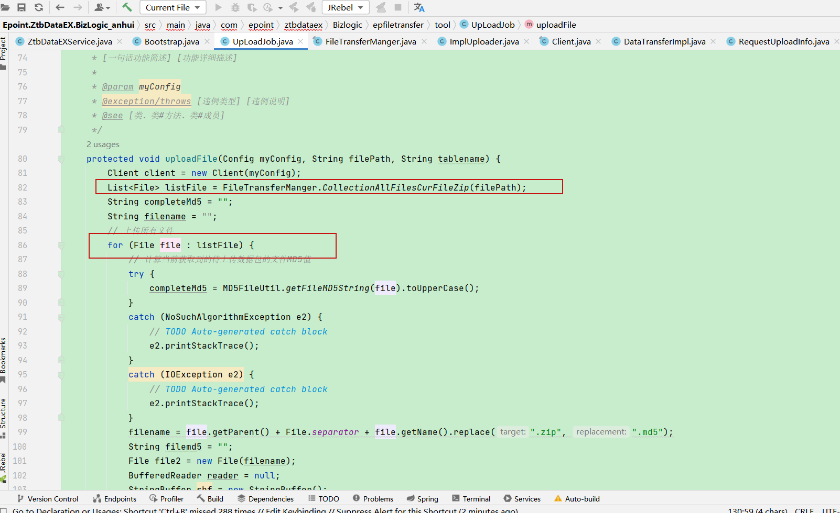
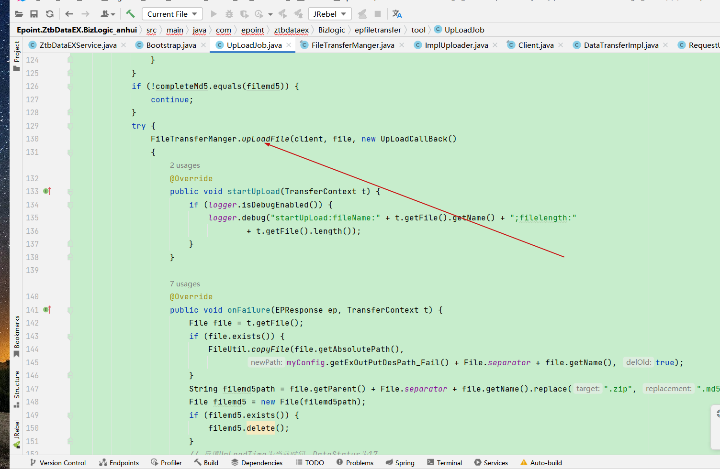
监管平台抽取文件监控的原理如下：
由文件监控类FileAlterationMonitor中的线程不停的扫描文件观察FileAlterationObserver， 如果有文件的变化，则根据相关的文件比较器，判断文件时新增，还是删除，还是更改。（代码中为15000毫秒执行一次扫描）
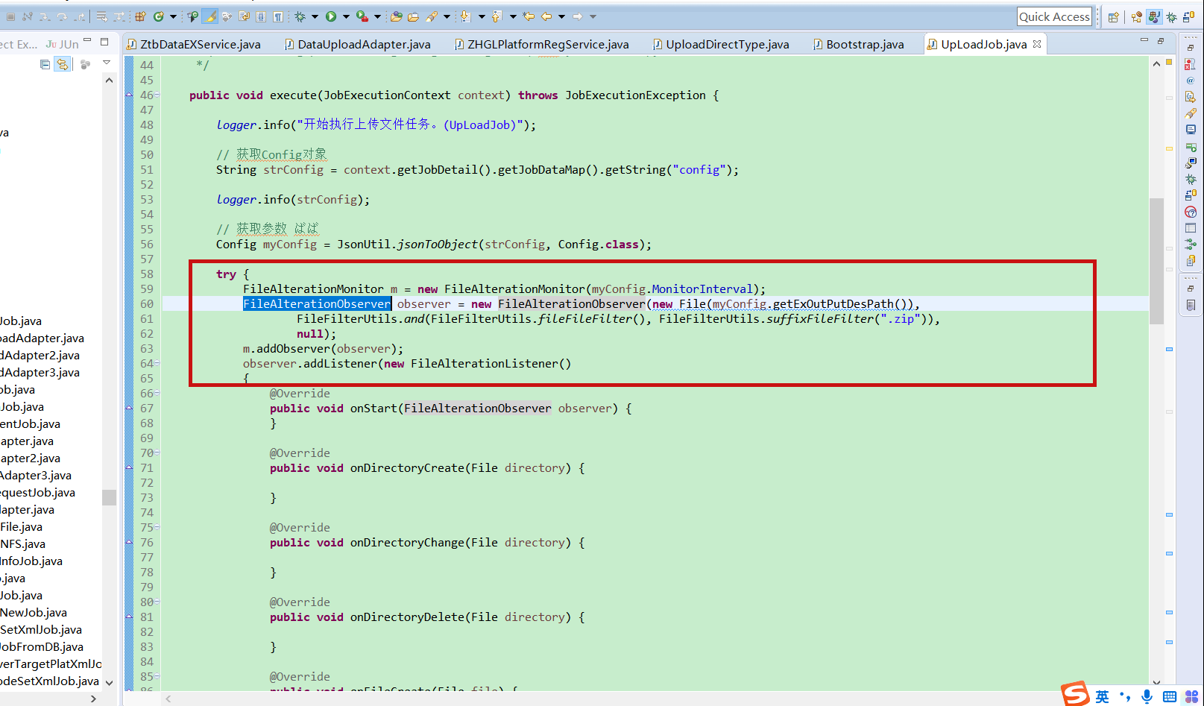

  - 若发现文件创建行为则进入上报逻辑（L89）
  - FileTransferManger-upLoadFile，如果创建的是文件夹，则遍历所有文件（L111）
    - 根据阀值判断是否进行断点续传（L111）
    - FileTransferManger- ImplUploader获取已上传进度（L49）
    - FileTransferManger- ImplUploader进行断点续传（L76）
    - FileTransferManger- Client准备切片上传（L364）
    - FileTransferManger- Client上传前准备上传数据含token、md5（L285）
    - FileTransferManger- Client上传前将上传参数des加密（L288）
    - FileTransferManger- Client开始上传（L294）
文件上报是通过调用接口实现的，/EPDataReceiveService/rest/datatransfer/filetransferpackaget
交易代码：
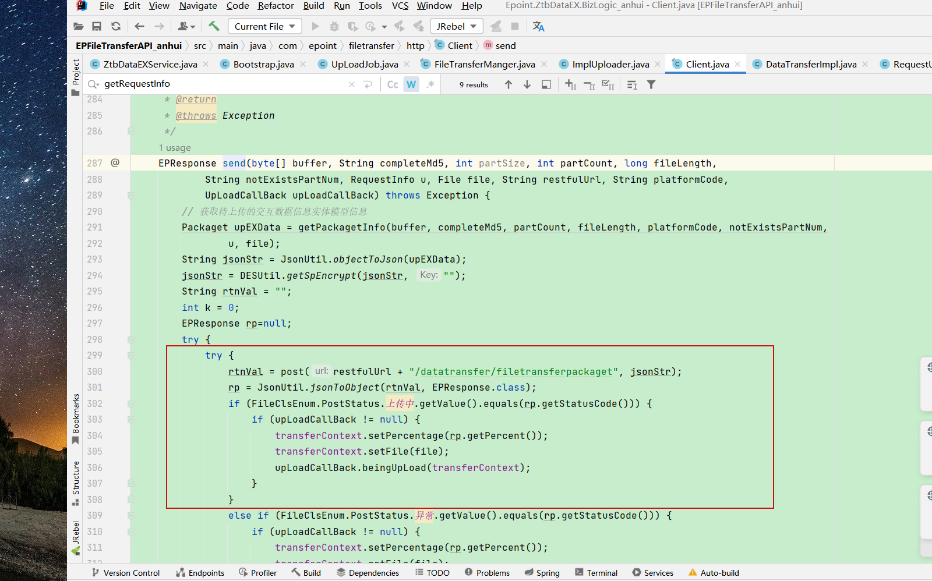
监管代码：
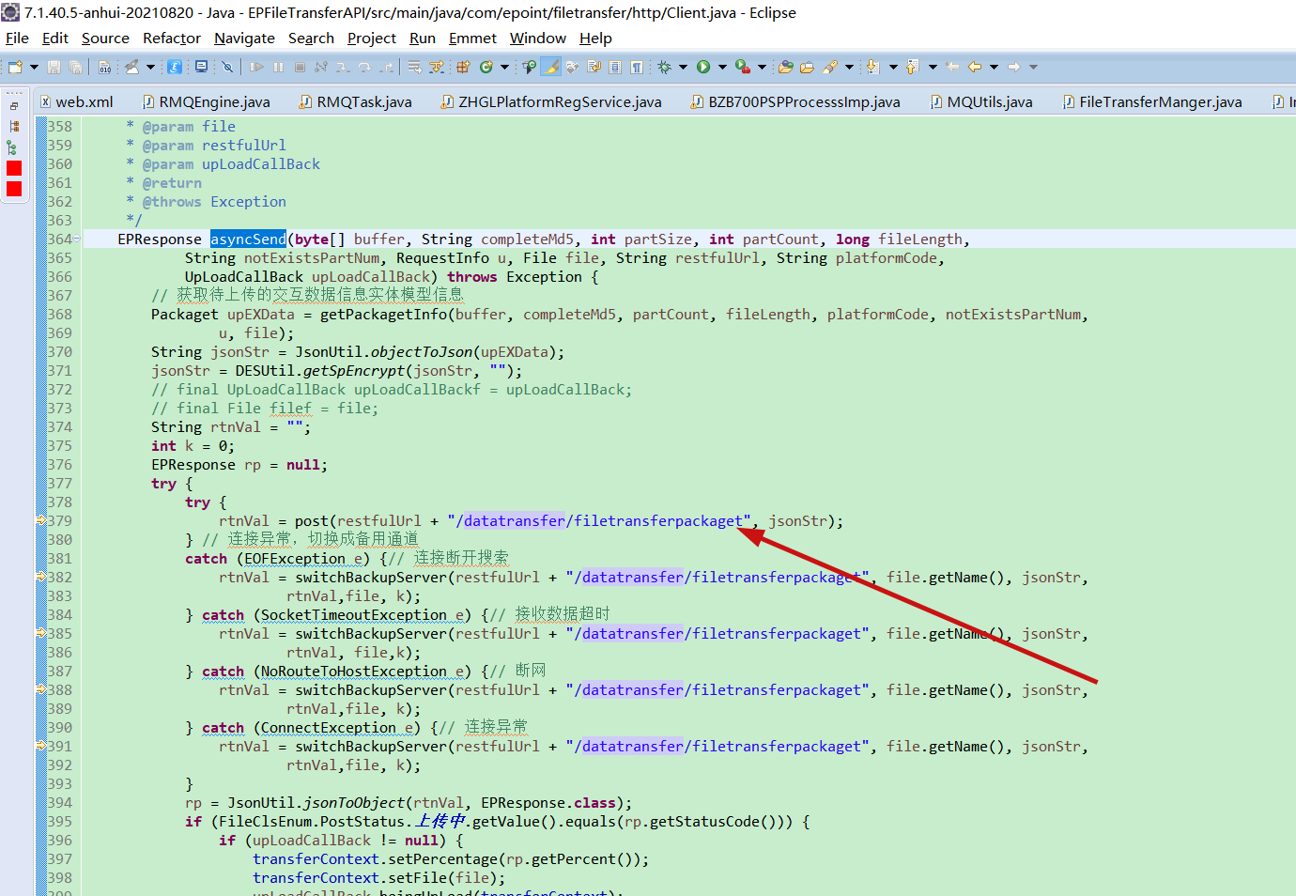

服务端数据接收
- 数据接收接口DataTransferImpl- filetransferpackaget（L61）
FileTransferPackaget- postEXDataPacket
- 将上传报文解密（L64）
- 进行token校验（L105）
- 进入文件落地方法createFileIntoHardDisk（L184）
- 根据是否断点续传走不同if（L272）
主要区别就是断点需要将进度插redis，后续逻辑以断点为流程
- 创建切片存放路径（L316）
- 将切片写入物理文件（L325）
- 将切片信息写入redis（L342）
- 如果上传完毕则清除redis记录（L346）
未完毕则返回上传中，继续等待客户端上传（L377）
- 如果上传完毕则写入消息服务器RMQ（L356-L421）

服务端数据解析
- 启动类，RMQEngine
- 一个平台一个线程处理队列信息RMQTask（L140）
- RMQTask根据平台和优先级监听rmq（L56）
但是优先级Ex_TPExTables.xml中priority都是1
- 监听获取到消息队列，进入处理消息队列（L79）
- 将队列消息解析至数组（L101）
文件名、md5等
- 进入切片合并、MD5校验checkMD5进Merge类（L147）
  - 一个包则直接进行MD5（L70）
  - 分片则先合并再MD5（L72）
- 执行解析操作handle（就是ExPSPProcessDataClass的配置）
- 进入BZB700PSPProcesssImp执行解析入库逻辑
  - 解压zip包（L101）
  - 判断目标平台是否本平台，本平台则解析否则下发（L154）
  - 本平台（L162-L518-L1039）
    - 进入PSPTPData_800执行解析入库逻辑（L53-CommonV1的L1660）
    - 入库前对XML校验（L1742）
    - 将XML转实体后入库（L2028）
  - 非本平台，（L162-L518-L1039）
    - 将zip搬至下载目录（L183-L737）
    - 插redis，待下载（L769）

客户端数据下载
- 入口方法，ZtbDataEXService- BuildDownLoadJob（L190）
- BuildDataUploadJob创建job，DataDownLoadAdapter（L427）
  - 准备请求参数等（L92）
  - 请求服务端口，获取待下载列表（L 106）
  - 得到待下载列表，进行后续事宜WorkForGetMsgListSimple（L 117）
    - 根据rtn返回成功则遍历结果集，插入下载表（L208）
    - 并返回ack给服务端（L232）

客户端数据解析
- 入口方法，ZtbDataEXService- BuildDataReaperJob（L194）
- BuildDataReaperJob创建job，DataReaperAdapter（L393）
  - 检索待下载表尚未下载的数据ZHGL_DATAEX4RECEIVE数据（L101）
  - 遍历待下载记录（L136）
  - 拼接真实zip包下载路径（L148）
  - 进行url下载，见方法downloadFromUrl（L180）
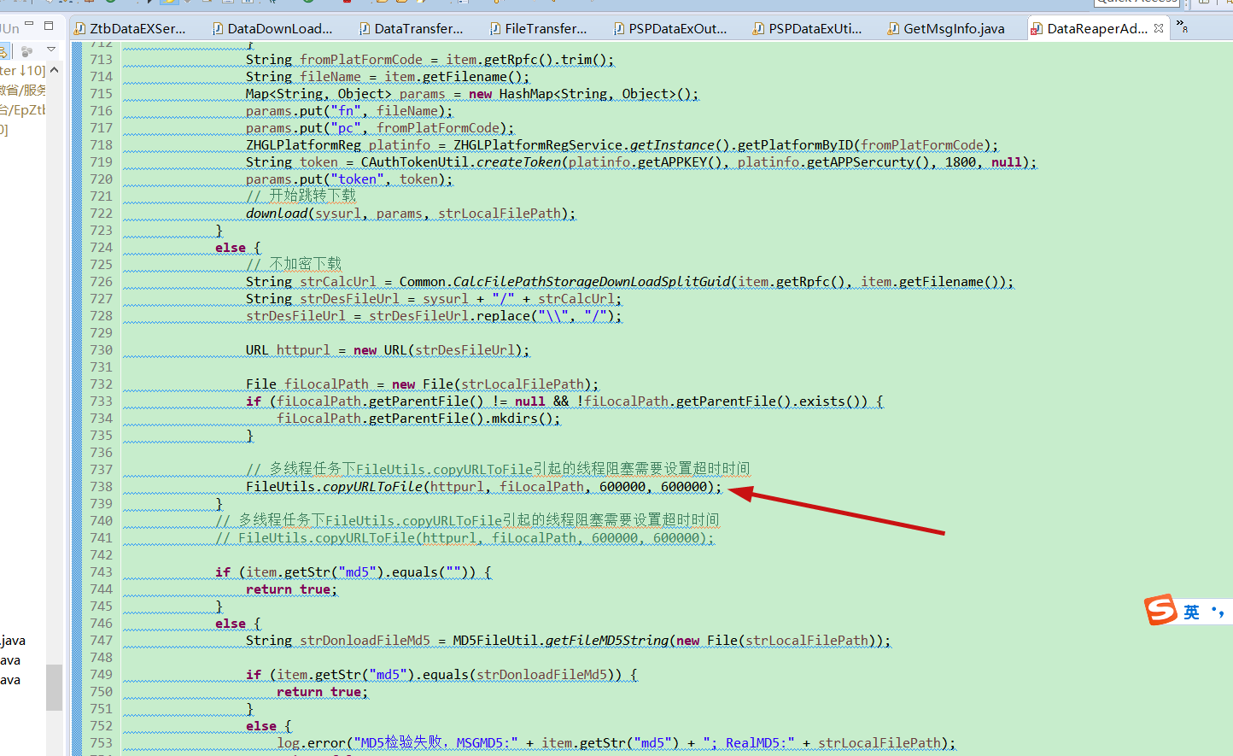
  - 下载完成后更新下载表下载状态（L190）
  - 将zip包解压（L203）
  - 反射解析类进行解析动作，如监督平台，找的exASPProcessDataClass（L270）
  - 进入解析类BZB700ASPExProcessImp入库解析，
    - 解析业务数据（L118）
    - 解析工作流数据（L120）

